Euphoria: el fenómeno adolescente se apodera de Pinterest

- Las búsquedas se disparan en la plataforma a medida que las personas buscan formas de dar vida a la inspiración de la serie.

Desde su debut en 2019, Euphoria se ha vuelto cada vez más popular por su maquillaje colorido, estilos elegantes y peinados en tendencia. Con el estreno de la nueva temporada, se observó un aumento vertiginoso de las búsquedas de Pinners en busca de inspiración para recrear la estética de la serie, probar un nuevo peinado o maquillaje e incluso organizar fiestas temáticas.
Un ejemplo es que las búsquedas de "maquillaje de fiesta Euphoria" aumentaron 41 veces. Siguiendo la tendencia, muchos creadores en Pinterest, como la colombiana Sunni González, han publicado contenido inspirado en la serie para ayudar a los más de 400 millones de usuarios de Pinners en todo el mundo a encontrar inspiración y nuevas ideas para probar.
Algunos de los temas más buscados en torno a Euphoria son:

Looks de moda*:
- Moda Euphoria 53X
- Outfits de Rue Bennet 6X
- Vestido Euphoria 4X
- Looks inspirados en Maddy Euphoria 3X
- Looks inspirados en Lexi Euphoria 12X

Ideas para fiestas y graduaciones*:
- Fiesta temática Euphoria 17X
- Outfits de fiesta temáticos Euphoria 14X
- Outfits de baile Euphoria 2X
- Fiesta de cumpleaños temática Euphoria 2X

Inspiraciones de maquillaje*:
- Maquillaje Cassie Euphoria 15X
- Maquillaje brillo Euphoria 4X
- Maquillaje rojo Euphoria 4X
- Maquillaje morado Euphoria 3X
- Delineador de ojos Euphoria 6X
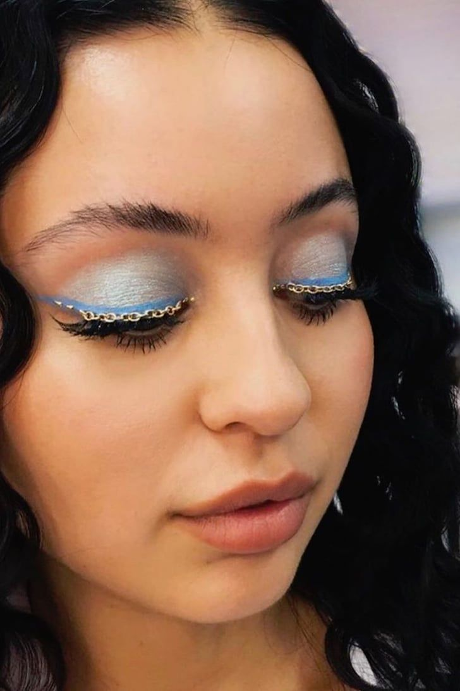

Tendencias en decoración de uñas*:
- Euphoria uñas acrilicas 22X
- Alexa Demie uñas 7X

Peinados inspirados en personajes*:
- Cabello Maddy Euphoria 9X
- Peinados de Euphoria 6X
- Cabello Jules Euphoria 4X

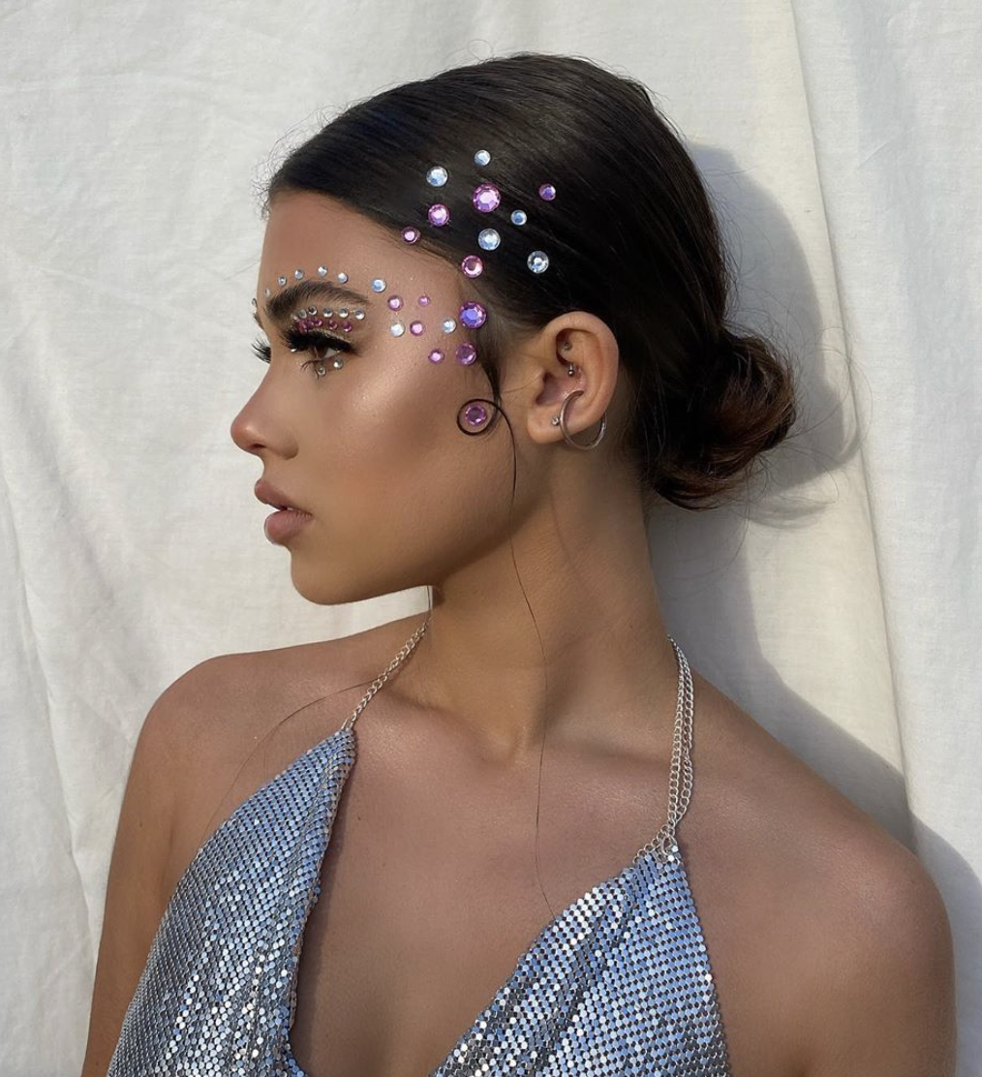

Metodología:
*Datos de búsqueda interna de Pinterest; Global; 16 de diciembre de 2021 al 15 de enero de 2022 vs. 16 de diciembre de 2020 al 15 de enero de 2021.

